Українська мова, 10 клас
Тема. Чергування У – В, І – Й як засіб милозвучності.
Мовна лінія. Чергування У – В, І – Й як засіб милозвучності.
Мовленнєва лінія. Використання у мовленні засобів милозвучності.
Соціокультурна змістова лінія: дивовижний світ української природи
Мета:
- допомогти з’ясувати основні випадки чергування у – в, і – й як засобу милозвучності;
- сприяти удосконаленню навичок правильного вживання у – в, і – й в усній та писемній мові;
- сприяти виховуванню інтересу до вивчення мови.
Внутрішньопредметні зв'язки:
Правопис: розділові знаки у простому ускладненому реченні, у складному реченні.
Лексикологія: засвоєння нових слів.
Орфоепія: правильна вимова й наголос у словах.
Орфографія: ненаголошені голосні в корені слова, правопис префіксів.
Культура мовлення і стилістика: правила милозвучності української мови.
Міжпредметні зв'язки: музика, література, образотворче мистецтво.
Тип уроку: урок вивчення нового матеріалу.
Обладнання: таблиця, підручник, мультимедійний супровід.
Хід уроку
І. Мотивація.
Думка дня. Живи тут і зараз; вдумуйся в те, чим ти зайнятий у цю секунду, іншої у тебе нема .
Отож, не втрачаймо часу. Вивчаймо свою мову, щоб уміти користуватися її багатством.
ІІ. Цілевизначення
Ви почали вивчати тему «Засоби милозвучності української мови». На сьогоднішньому уроці ми продовжимо вивчати цю тему: повторимо і поглибимо знання про ще один засіб милозвучності – чергування у-в, і-й. Сподіваюся, що сьогоднішній урок, допоможе вам усвідомити важливість виучуваного, адже ми маємо правильно використовувати у своєму мовленні засоби милозвучності.
На уроці ви зможете самостійно оцінити свої досягнення, підрахувавши бали, які отримаєте за виконану роботу, у картці самоконтролю.
Прочитайте тему уроку і подумайте, які завдання ви поставите перед собою.

знати: засоби милозвучності української мови;
уміти: використовувати у – в, і – й в усній та писемній мові;
ІІІ. Опрацювання матеріалу
Для того, щоб продовжити роботу, пригадайте вивчене з теми «Засоби милозвучності». Назвіть, які вам відомі.

1. Заповніть таблицю правилами ( перша колонка), виведеними з прикладів. Допишіть у таблицю власні приклади.
За потреби скористайтесь QR-кодом із покликанням на чинний правопис.

У\В | Приклади

 | У лісі…
 | День у школі…
 | Побачили в друзів…
 | Була у Львові.
 | В Україні…
 | Риби в океані…
 | Люди, у яких…
І\Й
 | День і ніч.
 | І прийде час…
 | Світлана і Яна.
 | Повіяв вітер – і трави схилились.
 | Була й зникла.
 | Озера й океани

2. Прослухайте лайфхак з української мови і перевірте свої записи.
3. Робота з текстом. Прочитайте текст спочатку мовчки, а потім уголос. Визначте стиль(художній) і тип( опис). Дослідіть, що відображає заголовок: тему або головну думку тексту. Аргументуйте свою думку.
4. Дослідження –редагування. Користуючись таблицею, підкресліть правильний варіант вживання у\в, і\й.

ОСІННЯ СИМФОНІЯ БАРВ
Гаї, заквітчані (у,в) жовті (і,й) багряні барви, вигріваються під лагідним осіннім сонцем. Небо високе (і,й) синє-синє, без жодної хмаринки, на його пречистому тлі палахкотять дерева, неначе вогнескипи. Час від часу набіжить вітер, (у,в)дарить тугою хвилею по верховіттях, (і,й) тоді (у,в)раз закружляє (у,в) повітрі золотаво-багряниста віхола, зашурхотить падолистами. Здається, що (і,й) не листя тріпоче, а живе полум’я, щоб за хвильку згаснути, розпрощавшися (з, із, зі) вітром (і,й) сонцем. Терпкий запах опалого листя проникає (у,в) душу, переповнюючи її журливою бентегою. Ще (у,в)чора трепетне листя гойдалося на гіллі, пило росу (і,й) сонячну живицю (і,й) від того (у,в)зялося жовтизною, світилося прозорістю на тлі синього неба. Та (у,в)ночі непомітно підкрався приморозок, прихопив холодом ніжні колінця листочків, (і,й) ось тепер від повіву вітру зриваються вони з гілок, летять (у,в) жовтогарячий завій. (У, В) розгіллі дерев (у,в) гайку дивна прозорість: берези, схожі на кришталеві келихи, налиті по вінця, (і,й) піниться, шумує (у,в) них на кореневищах осіннє вино. (У,В) тихій задумі, перейняті почуттям скороминувшини (і,й) вічності, стоять вони, охоплені осінньою пожежею, п’ють сонячну живицю, від якої люди стають мудрішими, бо зближення (з, із, зі) природою робить людей кращими, очищає їхні душі (За І. Цюпою).
- Прочитайте текст з правильним віріантом вживання у\в, і\й. Зробіть висновки про важливість такого чергування.
- Лексична хвилинка. Подумайте і скажіть. Як називаються такі слова: вогнескипи, розгілля.
- Орфографічна хвилинка. Назвіть відомі вам орфограми.
- Орфоепічна хвилинка. Поставте наголос у словах розгіллі, жовтизною,.
- Дослідження-спостереження. Які речення переважають у тексті. Яка їх стилістична роль?

5. Прийшов час найвідповідальнішого моменту нашого уроку. Це творча лабораторія.
Складіть гештальт на тему «Аркуш року. Словесна мережка України», використовуючи слова з прийменниками в-у, сполучниками і-й (пишемо під музику Ф.Шопена «Ноктюрн. Осінь»).
1. Мережка осінньої України: у золоті, в багрянці, в падолисті, дощ і мряка, похмура й сумна, ….
2. Мережка зимової України: у кризі, в інею, в заметілі, в сніжинках, сніжна й крижана,…
3. Мережка весняної України: у зелені, в соловʼїному співі, вишнево- і яблуневоцвітна, у квітах, ….
4. Мережка літньої України: у тумані, в росяних ранках, у квітах, у вишнях і яблуках,…
Зробіть висновок про важливість вивчення чергувань у\в, і\й :
Вивчення цієї теми є дуже важливим, бо ми маємо правильно використовувати засоби милозвучності.
6. Виконання тестових завдань і оцінювання .
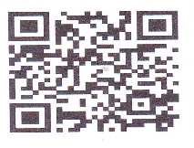
1. Розвʼяжіть тести ЗНО минулих років. За потреби скористайтеся QR-кодом, звірте правильні відповіді й прочитайте пояснення до кожного теста.
1. 2016 (додаткова сесія, завдання 15)
Літеру в треба писати на місці обох пропусків у рядку
- …ступ (початкова частина твору), ..ступ (виїмка, що нагадує сходинку)
- ..права (спеціальне завдання), ..права (адміністративна установа)
- …лада (керівні органи), ..лада (право керувати кимось або чимось)
- …мова (домовленість, угода, договір), ..мова (вимога, пропозиція)
- …клад (грошова сума, унесена до банку), ..клад (порядок, заведений у родині)

2. 2015 (завдання 14)
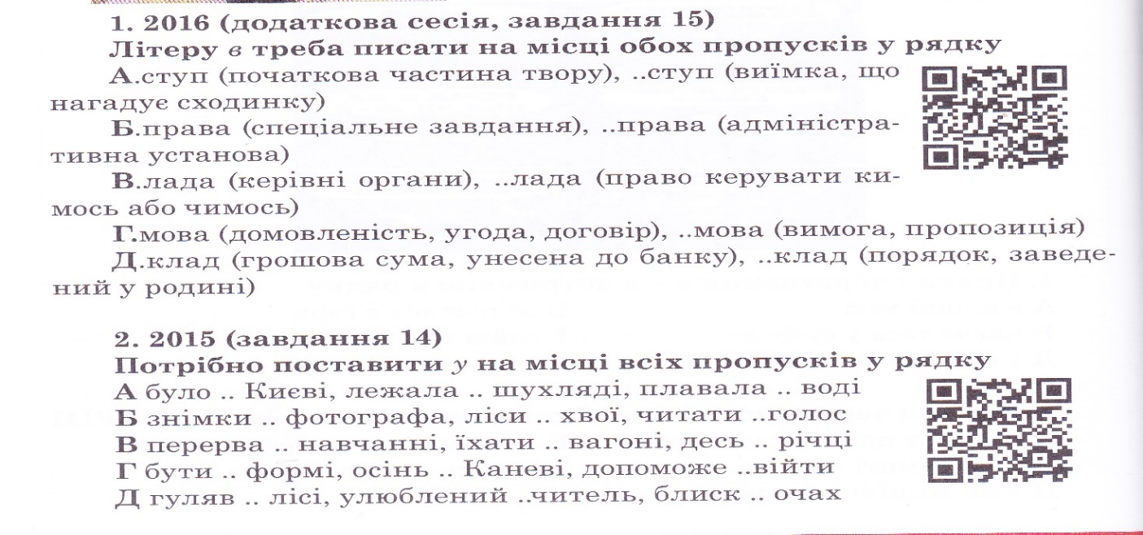
Потрібно поставити у на місці всіх пропусків у рядку
А було .. Києві, лежала .. шухляді, плавала .. воді
Б знімки .. фотографа, ліси .. хвої, читати ..голос
В перерва .. навчанні, їхати .. вагоні, десь .. річці
Г бути .. формі, осінь .. Каневі, допоможе ..війти
Д гуляв .. лісі, улюблений ..читель, блиск .. очах

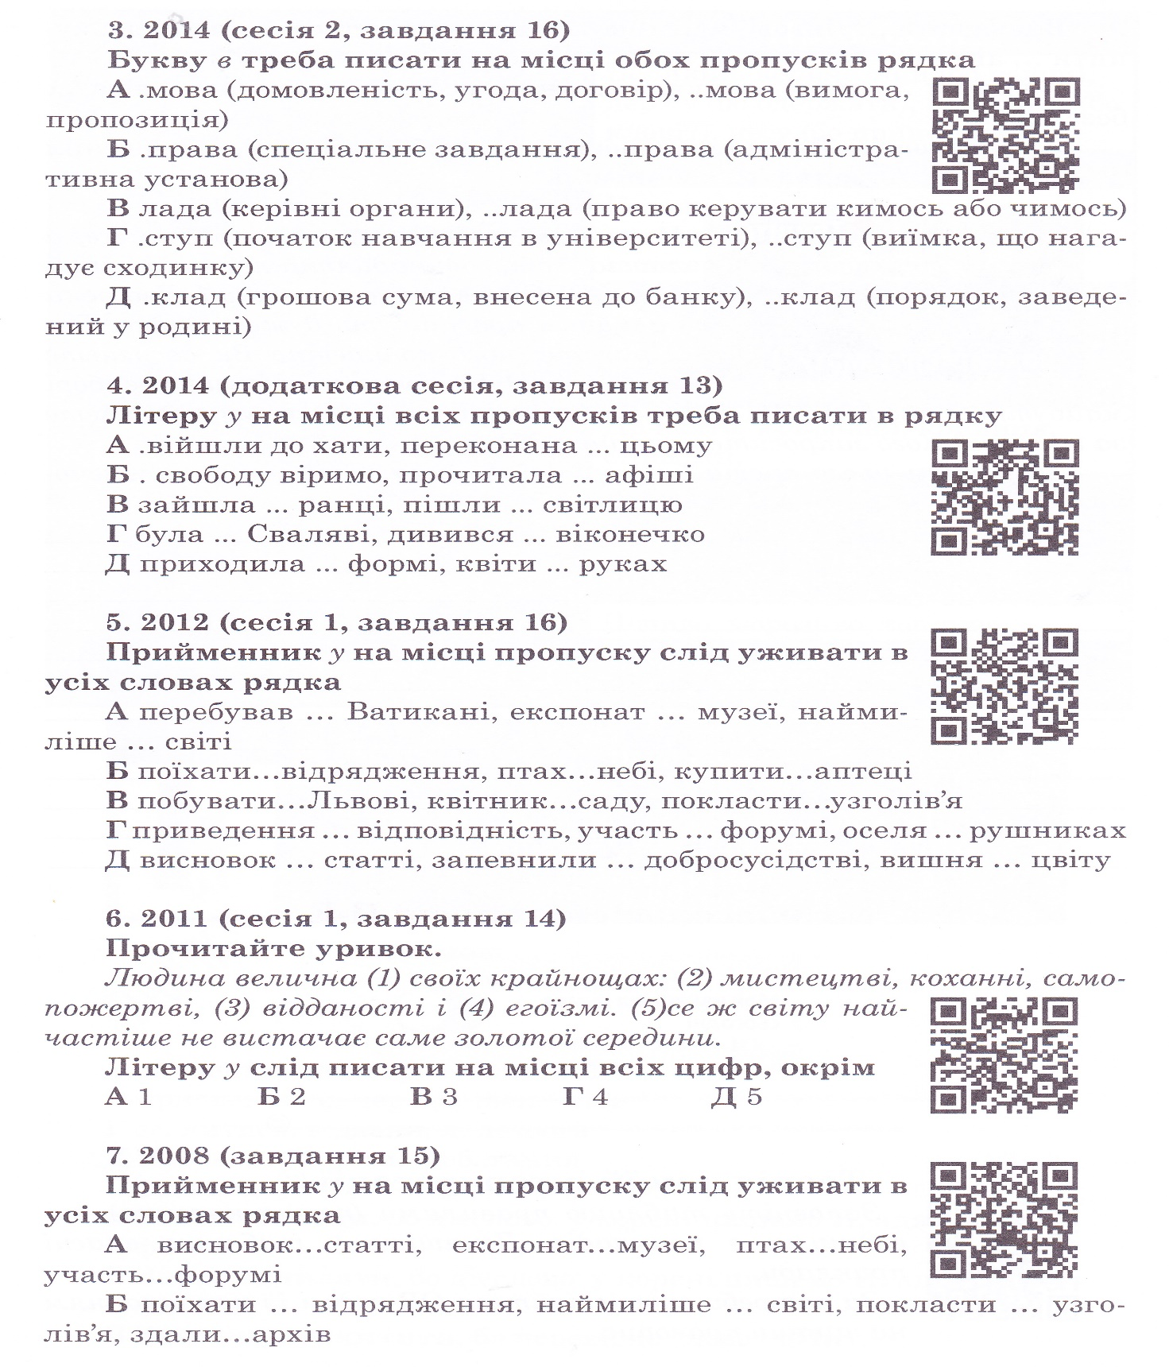
3. 2014 (сесія 2, завдання 16)
Букву в треба писати на місці обох пропусків рядка
А ...мова (домовленість, угода, договір), ..мова (вимога, пропозиція)
Б …права (спеціальне завдання), ..права (адміністративна установа)
В ..лада (керівні органи), ..лада (право керувати кимось або чимось)
Г ...ступ (початок навчання в університеті), ..ступ (виїмка, що нагадує сходинку)
Д …клад (грошова сума, внесена до банку), ..клад (порядок, заведений у родині)

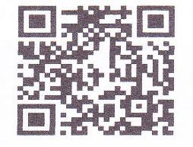
4. 2014 (додаткова сесія, завдання 13)
Літеру у на місці всіх пропусків треба писати в рядку
А ...війшли до хати, переконана ... цьому
Б ...свободу віримо, прочитала ... афіші
В зайшла ... ранці, пішли ... світлицю
Г була ... Сваляві, дивився ... віконечко
Д приходила ... формі, квіти ... руках

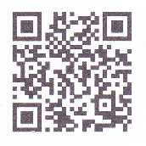
5.2012 (сесія 1, завдання 16)
Прийменник у на місці пропуску слід уживати в усіх словах рядка
А перебував ... Ватикані, експонат ... музеї, наймиліше ... світі
Б поїхати...відрядження, птах...небі, купити...аптеці
В побувати...Львові, квітник...саду, покласти...узголів'я
Г приведення... відповідність, участь... форумі, оселя... рушниках
Д висновок ... статті, запевнили ... добросусідстві, вишня ... цвіту

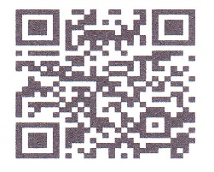
6. 2011 (сесія 1, завдання 14)
Прочитайте уривок.
Людина велична (1) своїх крайнощах: (2) мистецтві, коханні, самопожертві, (3) відданості і (4) егоїзмі. (5)се ж світу найчастіше не вистачає саме золотої середини.
Літеру у слід писати на місці всіх цифр, окрім
А1 Б 2 ВЗ Г 4 Д 5


7. 2008 (завдання 15)
Прийменник у на місці пропуску слід уживати в усіх словах рядка
А висновок.. .статті, експонат.. .музеї, птах.. .небі, участь...форумі
Б поїхати ... відрядження, наймиліше ... світі, покласти ... узголів'я, здали...архів
В побувати ... Львові, квітник ... саду, залишиться ... спогадах, купити ... аптеці
Г вишня ... цвіту, мешкала ... Індії, оселя ... рушниках, віра ... безсмертя
Д перебував ... Ватикані, запевнили ... добросусідстві, приведення ... відповідність, заявити ... відповідь
2. Оцініть свою роботу.
Мої здобутки | Бал
Завдання 1
Завдання 2
Завдання 3
Завдання 4
Оцінка

VI. Рефлексія. Чи вдалося Вам виконати поставлені перед собою завдання? Чи відчували трудність при виконанні завдань? Відповідь дайте у формі монологічного висловлювання…
- Я знаю…
- Я можу…
- Я вмію…
V. ДОМАШНЄ ЗАВДАННЯ
- Виписати прислівʼя, приказки, афоризми, фразеологізми ( не менше пʼяти), в яких є чергування прийменників у-в та сполучників і-й.
- Повторити засоби милозвучності.

